С 27 ноября будет изменена организация дорожного движения на пр. Металлургов.
Изменения коснуться участка в районе здания №2К по пр. Металлургов, где будут установлены знаки "Въезд запрещен", "Парковка" и «Направление действия».
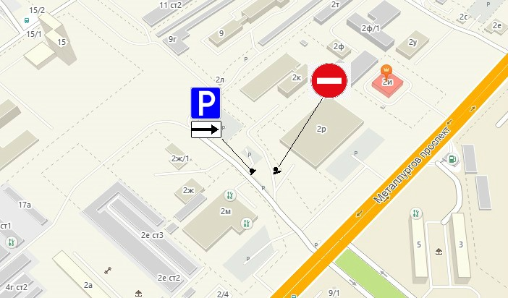
Все эти изменения будут введены с 27 ноября 2020 года на постоянной основе. Такое решение было принято для повышения безопасности дорожного движения и увеличения пропускной способности на данном участке. На участок дороги, служащей для въезда автомобилей скорой помощи на территорию подстанции №5, въезжают посетители станции скорой помощи и часто оставляют свои автомобили на тесном участке перед шлагбаумом.

